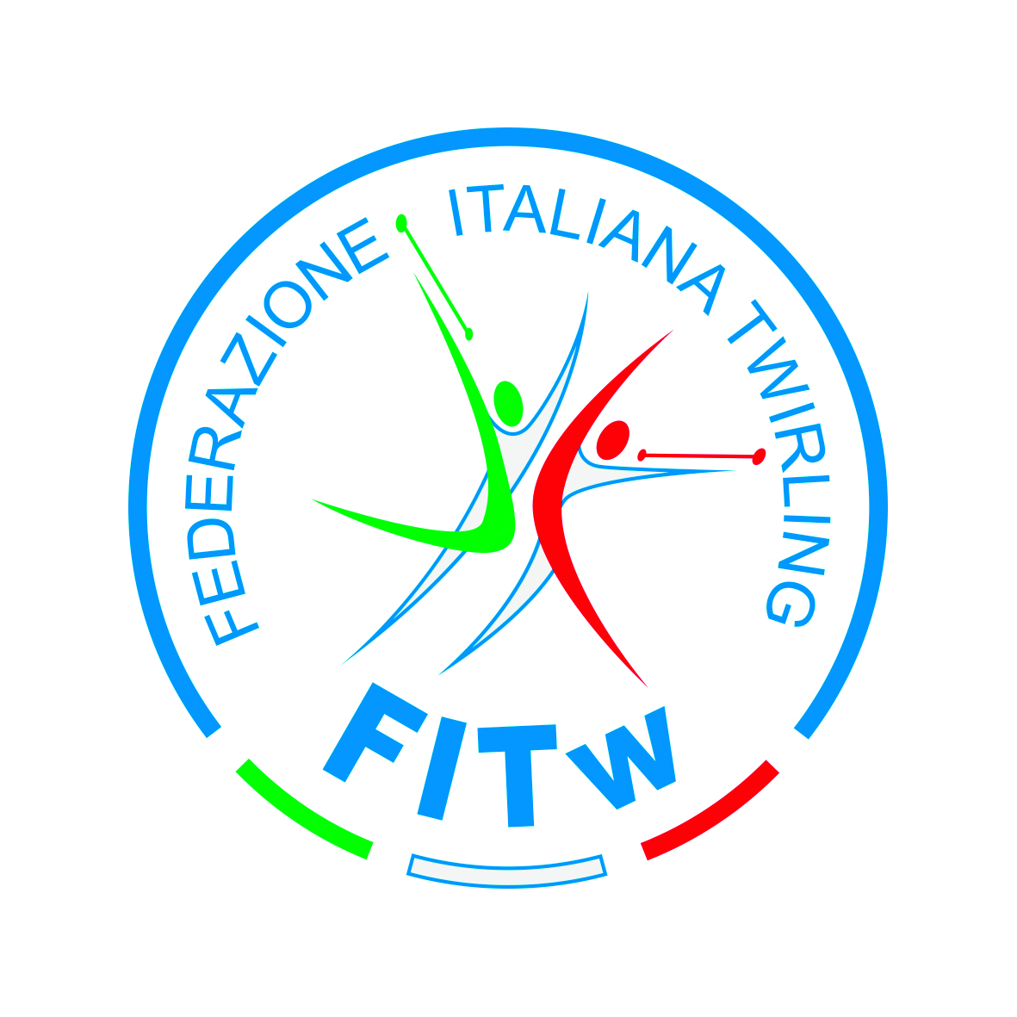
MODULO CF001

TESSERAMENTO CARICHE FEDERALI A.S. 2023/2024

Il/la sottoscritto/a:
Cognome |  |  | Nome
Nato il | A |  |  | Prov.
Cittadinanza |  | Residente in Via
CAP | Città |  |  | Prov.
Tel |  |  | e-mail
Codice fiscale
*Tutti i dati sono obbligatori
Chiede il tesseramento alla FITw in qualità di:
LIVELLO |  | QUOTA
Presidente Federale |  | € 104,00
Consigliere Federale |  | € 74,00
Presidente Regionale |  | € 64,00
Consigliere Regionale |  | € 39,00
Delegato Regionale |  | € 39,00
Delegato Provinciale |  | € 39,00
Direttore Tecnico Federale |  | € 1,00
(barrare la casella corrispondente al proprio livello di appartenenza)

A tal fine dichiaro di aver versato la corrispondente quota di tesseramento ed allego la ricevuta di pagamento.

La quota di tesseramento dovrà essere versata a mezzo BONIFICO BANCARIO a:
Federazione Italiana Twirling
IBAN: IT40Q0200801116000102809908

Apponendo la mia firma dichiaro di aver preso visione dell’informativa per il trattamento dei dati ex art. 13 del Regolamento UE 679/2016, la cui versione integrale è reperibile sul sito FITw, che dichiaro di conoscere integralmente.
Dichiaro inoltre di aver liberamente fornito i propri dati personali e pertanto, relativamente ai trattamenti che si rendano necessari nell’ambito delle finalità istituzionali:

  - ESPRIME IL PROPRIO CONSENSO

L’eventuale rifiuto del consenso ai trattamenti precedentemente menzionati (in quanto necessari per le attività istituzionali della FITw) comporterà l’impossibilità di completare la procedura di tesseramento.

(data) |  |  | (firma)

